Martes
08
de marzo

Primero de Primaria
Lengua Materna

Lobo, ¿estás ahí?

Aprendizaje esperado: escucha la lectura de cuentos infantiles.

Énfasis: escucha un cuento en el que aparece un lobo. Identifica otras versiones donde figura este personaje y describir sus características.

¿Qué vamos a aprender?

Aprenderás narraciones con lobos.

Te divertirás con los cuentos y seguirás aprendiendo más sobre la descripción de los personajes.

Necesitaras tu libro de texto de Lengua Materna Español.

https://libros.conaliteg.gob.mx/20/P1ESA.htm

¿Qué hacemos?

Como le hiciste cuando leíste El príncipe valiente, que aprendiste a identificar las características del príncipe y otros personajes que participan en los cuentos.

Has aprendido también acerca de la importancia que tiene identificar las características principales de las personas de tu familia, de animales, de frutas y de objetos para poder describirlos.

Eso lo hiciste también con las adivinanzas.

Entonces, en esta sesión será un cuento de un lobo.

¡Pero no salgas corriendo, espera!

Hasta brincaste del susto, es que ese lobo sí que tiene un aspecto feroz, terrorífico, parece un lobo malo, malvado. Parece amenazador con esos colmillos tan grandes y puntiagudos, listos para dar una buena mordida. ¡Qué miedo!

Pues te decía que vas a leer el cuento de un lobo.

Sigue siendo un lobo feroz.

A ver si adivinas qué cuento leerás hoy, El lobo y te voy a dar una pista, se trata de tres animalitos y su nombre empieza con la c de camaleón y cebra.

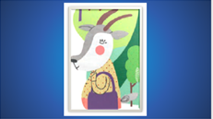

¿Cómo? ¿Las siete cabritas? No. Ese lo leerás después, piensa más en las pistas que te di que en las imágenes que te presento. Tienes que ver si corresponden con los datos que comento, por ejemplo, las cabritas sí son animalitos y su nombre sí empieza con c, pero ¿Qué número mencione?

¿Qué otros cuentos conoces?

¿Qué dices? ¿Caperucita Roja? No. Ese cuento también lo leerás en otra ocasión.

¿Qué pasó? te acabo de decir que consideres las pistas sigue pensando, haciendo memoria. ¿Cuál será?

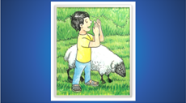

¿Qué? ¿Cuál? ¿El pastorcito mentiroso? ¡Uy, cuántos cuentos conoces! No, tampoco veras ese hoy. Se trata de tres cerditos ¡Claro! de un lobo y tres cerditos! Exacto, ¡por fin! se llama Los tres cerditos.

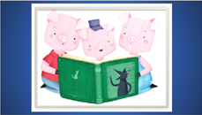

En algunos lugares pueden conocer el cuento con un nombre distinto:

Los tres chanchitos.

Los tres cochinitos.

Los tres puerquitos.

Los tres marranitos.

Así es, tal vez lo sepas con otro nombre, pues en cada región a veces les dicen de manera diferente a los animales, a las plantas, a las comidas y a muchas cosas más.

Voy a darte primero una probadita de este cuento, antes de leerlo completo. Quizá ya lo conozcas, pero, aunque ya lo hayas leído o te los hayan contado, es muy divertido observarlo y escucharlo varias veces, ya que hay diferentes versiones o formas de presentarlo.

- Los tres cerditos.
https://www.youtube.com/watch?v=DJD9bQwgb6M&list=PLVBlddRXYB8esj738plCIGotOyDBMO_m7&index=4

Ahora sí, abre tu libro de texto en la página 112 (uno, uno, dos) ¿De acuerdo?

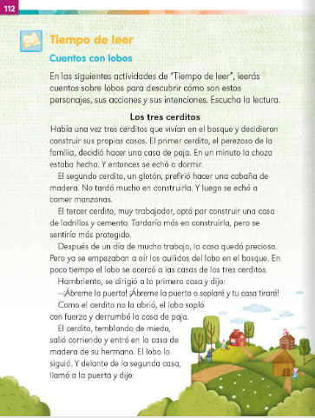

¿Cuántas palabras tiene el título? ¿Cuáles conoces? Subraya, en tu libro de texto, con lápiz, las que puedan leer. Ahora observa muy bien las imágenes que acompañan el texto, tanto en la página 112 como en la siguiente, la 113.

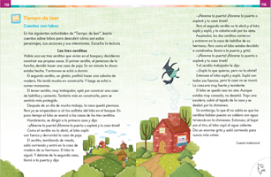

Pon mucha atención en los personajes del cuento, ¿Cómo son físicamente? y ¿Cómo se comportan o actúan? para que luego construyas su descripción y la compartas con la familia.

En este cuento hay cuatro personajes, los tres cochinitos y el lobo, entonces vas a identificar en cada caso sus características físicas y cómo es su forma de ser o comportamiento, los cerditos son muy parecidos físicamente.

Sí, pero cada uno tiene su propia forma de ser o actuar. Vas a hacer una tabla para que observes con más claridad las características de los personajes y pongas algunos ejemplos.

Empieza por revisar la propuesta de tabla que llenaras con tu participación.

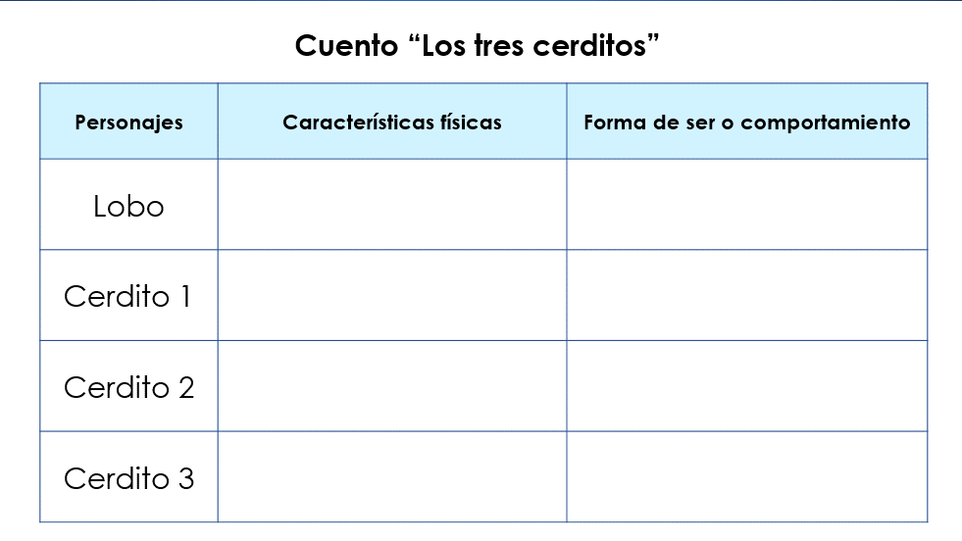

Pide que te ayuden a leer el cuento y subraya por favor las palabras que reconozcas, que puedas leer. Vas a echarle ganas, a divertirte, y a identificar las características de cada uno de los personajes.

Te comparto algunos cometarios de niños y niñas de primero de primaria como tu:

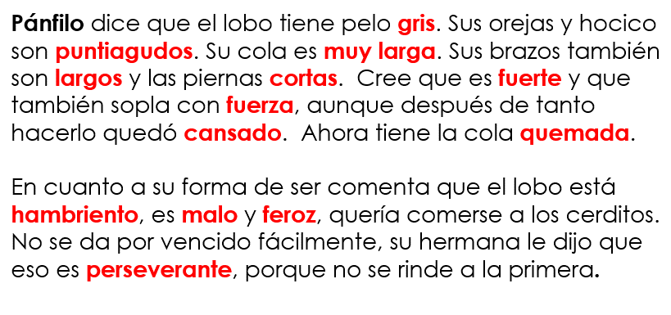

Muchas gracias a Pánfilo por la descripción tan completa del lobo que compartió Quiero resaltar que como lo has visto en otras ocasiones las ilustraciones te ayudan a comprender mejor los textos. Vas a leer el siguiente mensaje.

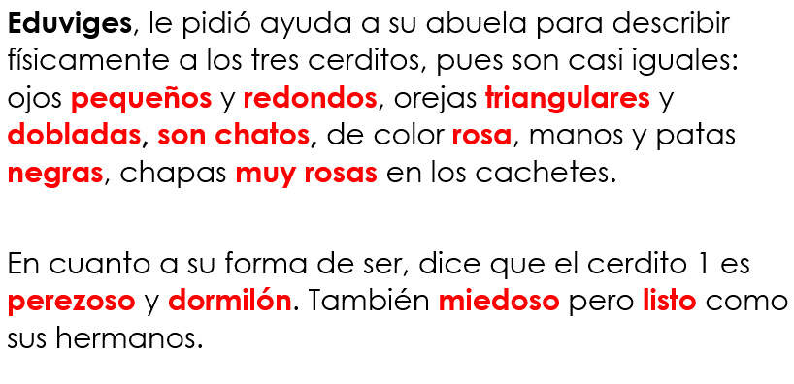

Muchas gracias a Eduviges y a su abuela que te ayudaron a describir físicamente a los tres cerditos y la forma de ser del chanchito 1.

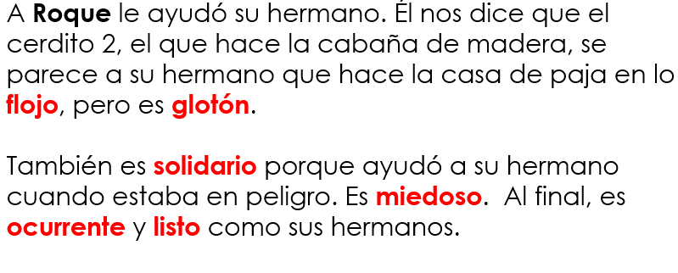

Por cierto, ¡gracias a los familiares que pueden apoyar el aprendizaje de los niños! Gracias a Roque y a su hermano que observaron lo parecido en la forma de ser de puerquito 1 y marranito 2.

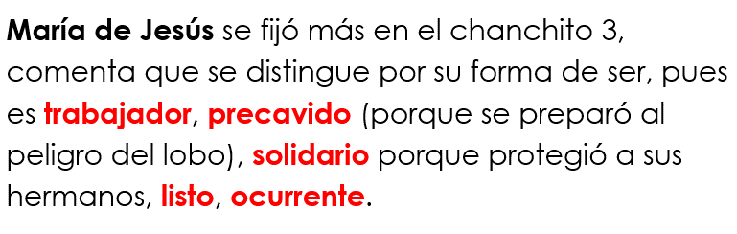

Muchas gracias a María de Jesús, todos lo hicieron muy bien. ¿Cómo quedó la tabla con las descripciones ya integradas? Si identificaste más características, las puedes agregar.

Así es como se realizan las actividades en equipo, cooperas con el trabajo.

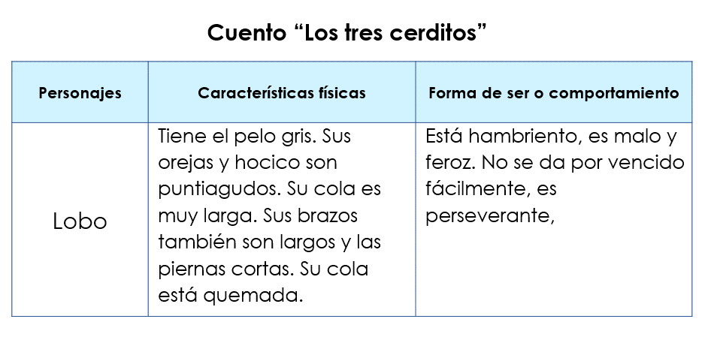

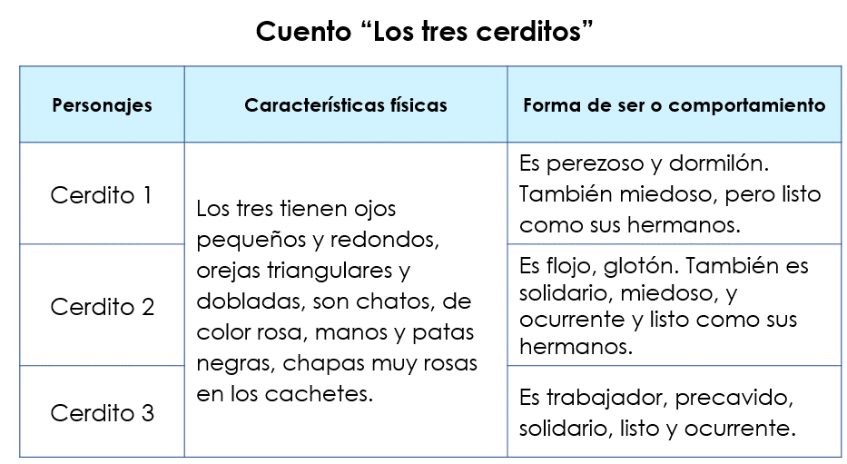
Antes de concluir, quiero compartirte una adaptación del cuento de los tres cerditos hecha por dos hermanos que asisten a la escuela primaria, como tú, aunque son un poco más grandes. Utilizaron los materiales que tenían disponibles en casa, en su producción participó toda la familia y, sobre todo, la realizaron con mucho entusiasmo, creatividad e imaginación. ¡Que la disfrutes!

- Adaptación del cuento hecha por alumnos de primaria.
https://youtu.be/cDqf7px3sKo

En la página 114 de tu libro aparecen tres preguntas. Trata de anotar las respuestas o de comentarlas con alguien.

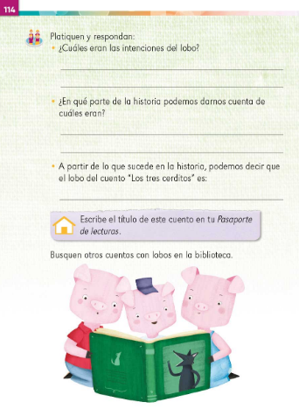

A continuación, observa las preguntas y sus respuestas.

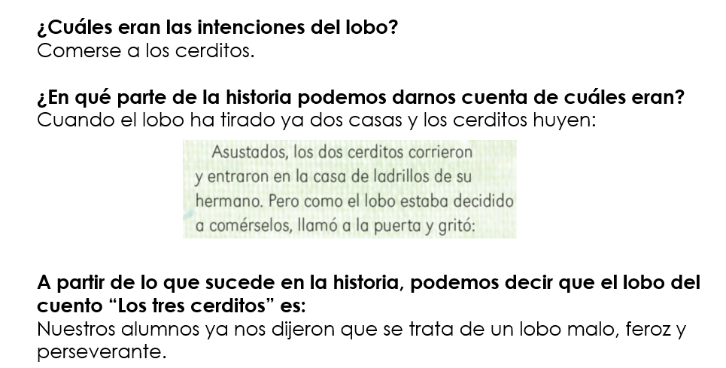
¿Qué te pareció la sesión de hoy?

Al principio un poco terrorífica pero los cuentos, además de entretenerte, te ayudan a identificar las características de los personajes que intervienen en él, ¿Cómo son físicamente y hasta su forma de ser o actuar?

Incluso te dejan enseñanzas.

Como la de que vale la pena el esfuerzo y trabajar muy duro para estar más seguros ante el peligro, como lo hizo el tercer cerdito.

En tu libro de texto y en el de lecturas hay más cuentos y rondas con lobos. Léelos y juega con tu familia.

No se te olvide registrar el título de la narración que leíste en tu “Pasaporte de lecturas”.

Si te quedas con una duda acuérdate de preguntarle a tu familia o buscar información acerca de lo que quieren saber.

El reto de hoy:

¡Qué bueno estuvo! Sabes, lo mejor es que te hace pensar en que tú también puedes hacer una adaptación de este cuento o de otros, eres muy capaz.

¡Ojalá te animes y aceptes el reto! Intenta llevarlo a cabo con auxilio de tu familia, puedes actuarlo, emplear dibujos, muñecos que tengas en casa, plastilina, cartón, pero sobre todo utiliza tu imaginación.

Si te es posible consulta otros libros y comenta el tema de hoy con tu familia. Si tienes la fortuna de hablar una lengua indígena aprovecha también este momento para practicarla y platica con tu familia en tu lengua materna.

¡Buen trabajo!

Gracias por tu esfuerzo.

Para saber más:
Lecturas

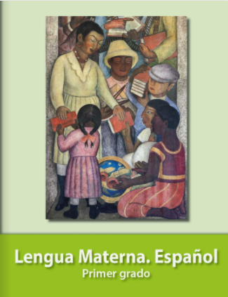
https://libros.conaliteg.gob.mx/20/P1ESA.htm?#page/1

